五、数据记录：
组号： 15 ；姓名： 杨烨
１、测量试样的V_{H} -I_{S} 和V_{H} -I_{Ｍ} 曲线，确定材料的霍尔系数。
励磁线圈参数K = 4.88 KGs•A⁻¹
霍尔片厚度 d = 0.5 mm
实验仪双刀开关倒向“V_{H}”，测试仪功能选择置于“V_{H}”
（1）取 I_{M} = 0.5A，测绘V_{H} - I_{S} 曲线．

IS/mA | V1/mV | V2/mV | V3/mV | V4/mV
IS/mA | +B,+Is | -B,+Is | -B,-Is | +B,-Is
1.00 | -3.02 | 2.65 | -2.67 | 3.00
1.50 | -4.53 | 3.98 | -4.00 | 4.51
2.00 | -6.02 | 5.32 | -5.32 | 6.01
2.50 | -7.48 | 6.67 | -6.66 | 7.50
3.00 | -9.04 | 8.07 | -8.01 | 9.04
3.50 | -10.49 | 9.27 | -9.22 | 10.49
4.00 | -12.02 | 10.64 | -10.62 | 12.03

（2）保持I_{S} 的值不变（I_{S} = 3.00 mA），测绘V_{H} - I_{Ｍ} 曲线

IM/A | V1/mV | V2/mV | V3/mV | V4/mV
IM/A | +B,+Is | -B,+Is | -B,-Is | +B,-Is
0.300 | -5.69 | 4.6 | -4.58 | 5.64
0.400 | -6.52 | 5.46 | -5.46 | 6.52
0.500 | -7.31 | 6.3 | -6.31 | 7.35
0.600 | -8.16 | 7.15 | -7.16 | 8.17
0.700 | -9.04 | 8.02 | -8.01 | 9.04
0.800 | -9.84 | 8.82 | -8.83 | 9.85

- 测量螺线管轴线上磁场分布（I_{M} = 0.500A，I_{S} = 3.00mA)
将I_{M}和Is都调到0，转换开关打到V_{H}档位， 若V_{H}不为0，需要进行置零操作。
数据记录表格：
X/cm | V1/mV | V2/mV | V3/mV | V4/mV
X/cm | +B,+Is | -B,+Is | -B,-Is | +B,-Is
2 | 1.32 | -1.18 | 1.19 | -1.3
3 | 2.05 | -1.94 | 1.92 | -2.04
4 | 2.61 | -2.48 | 2.47 | -2.59
5 | 2.91 | -2.78 | 2.79 | -2.89
6 | 3.06 | -2.93 | 2.95 | -3.05
7 | 3.14 | -3.02 | 3.03 | -3.14
8 | 3.19 | -3.05 | 3.06 | -3.18
9 | 3.22 | -3.08 | 3.09 | -3.21
10 | 3.23 | -3.1 | 3.11 | -3.24
11 | 3.26 | -3.12 | 3.11 | -3.26
12 | 3.24 | -3.12 | 3.11 | -3.28
13 | 3.23 | -3.11 | 3.10 | -3.26
14 | 3.22 | -3.09 | 3.10 | -3.22
15 | 3.20 | -3.07 | 3.07 | -3.20
16 | 3.15 | -3.03 | 3.02 | -3.16
17 | 3.10 | -2.96 | 2.98 | -3.09
18 | 2.97 | -2.83 | 2.84 | -2.97
19 | 2.72 | -2.58 | 2.59 | -2.73
20 | 2.24 | -2.1 | 2.11 | -2.25
21 | 1.57 | -1.42 | 1.41 | -1.58

六、数据处理：
１、测量试样的V_{H} -I_{S} 和V_{H} -I_{Ｍ} 曲线，确定材料的霍尔系数。
励磁线圈参数K = 4.88 KGs•A⁻¹
霍尔片厚度 d = 0.5 mm

（1）保持励磁电流I_{M}（I_{M}=0.500A）不变，测绘V_{H}—I_{S} 曲线：
数据记录表格：
IS/mA | V1/mV | V2/mV | V3/mV | V4/mV | 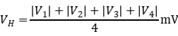
IS/mA | +B,+Is | -B,+Is | -B,-Is | +B,-Is
1.00 | -3.02 | 2.65 | -2.67 | 3.00 | 2.835
1.50 | -4.53 | 3.98 | -4.00 | 4.51 | 4.255
2.00 | -6.02 | 5.32 | -5.32 | 6.01 | 5.6675
2.50 | -7.48 | 6.67 | -6.66 | 7.50 | 7.0775
3.00 | -9.04 | 8.07 | -8.01 | 9.04 | 8.54
3.50 | -10.49 | 9.27 | -9.22 | 10.49 | 9.8675
4.00 | -12.02 | 10.64 | -10.62 | 12.03 | 11.3275
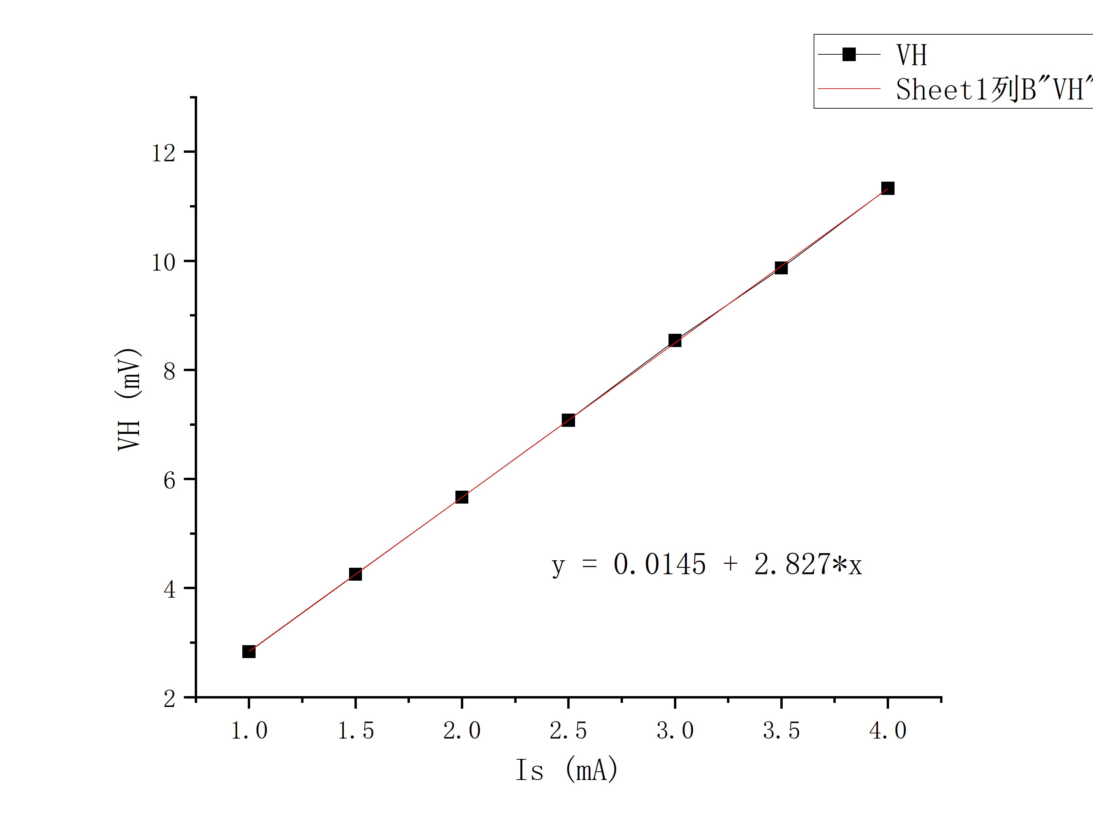
图10 霍尔电压V_{H}（mV）与霍尔片工作电流I_{S}（mA）的关系曲线
对V_{H} -I_{S}曲线进行线性拟合：
线性拟合结果：
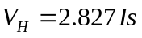 ------（4）
由式(1)和B=K I_{M} 可得：
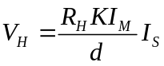 ------（5）
对比式(12)和式(13)可得：
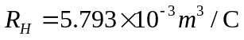 ------（6）
即为所求霍尔系数。

（2）保持霍尔片工作电流I_{S} 的值不变（I_{S} =3.00mA），测绘V_{H}—I_{Ｍ}曲线：
数据记录表格：
IM/A | V1/mV | V2/mV | V3/mV | V4/mV
IM/A | +B,+Is | -B,+Is | -B,-Is | +B,-Is
0.3 | -5.69 | 4.6 | -4.58 | 5.64 | 5.1275
0.35 | -6.52 | 5.46 | -5.46 | 6.52 | 5.99
0.4 | -7.31 | 6.3 | -6.31 | 7.35 | 6.8175
0.45 | -8.16 | 7.15 | -7.16 | 8.17 | 7.66
0.5 | -9.04 | 8.02 | -8.01 | 9.04 | 8.5275
0.55 | -9.84 | 8.82 | -8.83 | 9.85 | 9.335

对V_{H} -I_{m}曲线进行线性拟合：

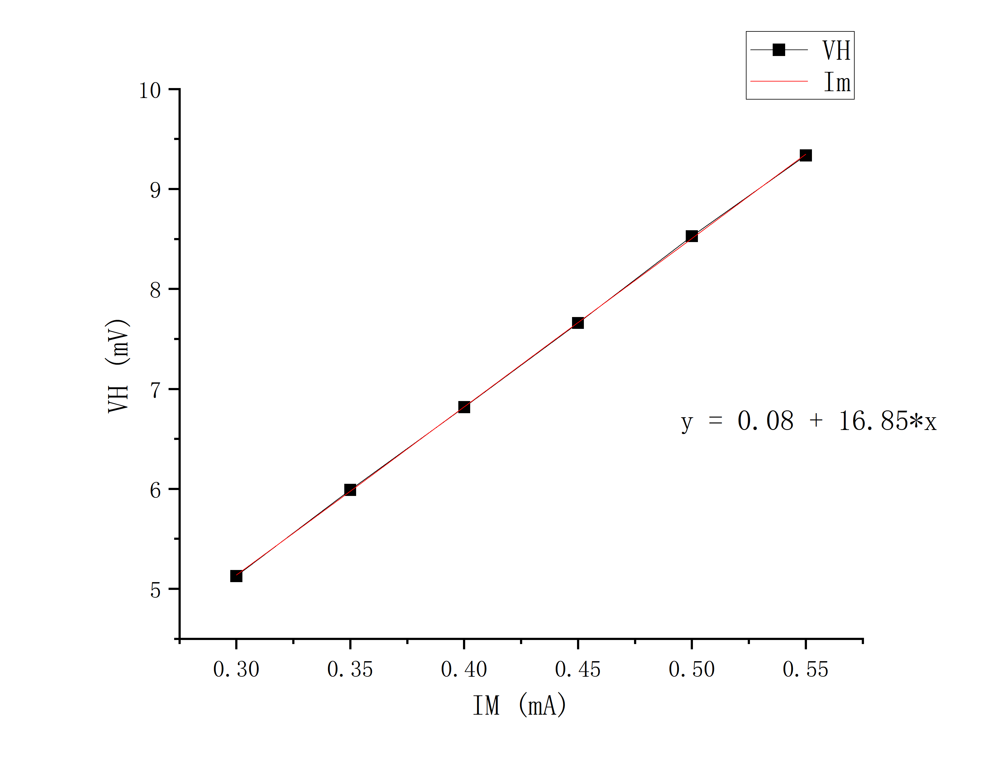
图11 霍尔电压V_{H}（mV）与励磁电流I_{M}（A）的关系曲线
线性拟合结果：
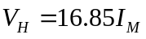 ------（7）
由式(1)和B=K I_{M} 可得：
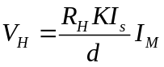 ------（8）
对比式(14)和式(15)可得：
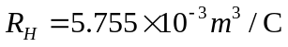 ------（9）
即为所求霍尔系数。

２、测量螺线管轴线上磁场分布。
霍尔片工作电流I_{S}= 3.00 mA , 励磁电流I_{M}= 0.500 A,
霍尔元件灵敏度K_{H}= 165 mV/mA•T
数据记录表格：
X/cm | V1/mV | V2/mV | V3/mV | V4/mV | V_{H}/mV | B/T
X/cm | +B,+Is | -B,+Is | -B,-Is | +B,-Is | V_{H}/mV | B/T
2 | 1.32 | -1.18 | 1.19 | -1.3 | 1.2475 | 2.35E-03
3 | 2.05 | -1.94 | 1.92 | -2.04 | 1.9875 | 3.74E-03
4 | 2.61 | -2.48 | 2.47 | -2.59 | 2.5375 | 4.78E-03
5 | 2.91 | -2.78 | 2.79 | -2.89 | 2.8425 | 5.35E-03
6 | 3.06 | -2.93 | 2.95 | -3.05 | 2.9975 | 5.65E-03
7 | 3.14 | -3.02 | 3.03 | -3.14 | 3.0825 | 5.81E-03
8 | 3.19 | -3.05 | 3.06 | -3.18 | 3.12 | 5.88E-03
9 | 3.22 | -3.08 | 3.09 | -3.21 | 3.15 | 5.93E-03
10 | 3.23 | -3.1 | 3.11 | -3.24 | 3.17 | 5.97E-03
11 | 3.26 | -3.12 | 3.11 | -3.26 | 3.1875 | 6.00E-03
12 | 3.24 | -3.12 | 3.11 | -3.28 | 3.1875 | 6.00E-03
13 | 3.23 | -3.11 | 3.10 | -3.26 | 3.175 | 5.98E-03
14 | 3.22 | -3.09 | 3.10 | -3.22 | 3.1575 | 5.95E-03
15 | 3.20 | -3.07 | 3.07 | -3.20 | 3.135 | 5.90E-03
16 | 3.15 | -3.03 | 3.02 | -3.16 | 3.09 | 5.82E-03
17 | 3.10 | -2.96 | 2.98 | -3.09 | 3.0325 | 5.71E-03
18 | 2.97 | -2.83 | 2.84 | -2.97 | 2.9025 | 5.47E-03
19 | 2.72 | -2.58 | 2.59 | -2.73 | 2.655 | 5.00E-03
20 | 2.24 | -2.1 | 2.11 | -2.25 | 2.175 | 4.10E-03
21 | 1.57 | -1.42 | 1.41 | -1.58 | 1.495 | 2.82E-03
绘制螺线管轴线上的磁场分布曲线：
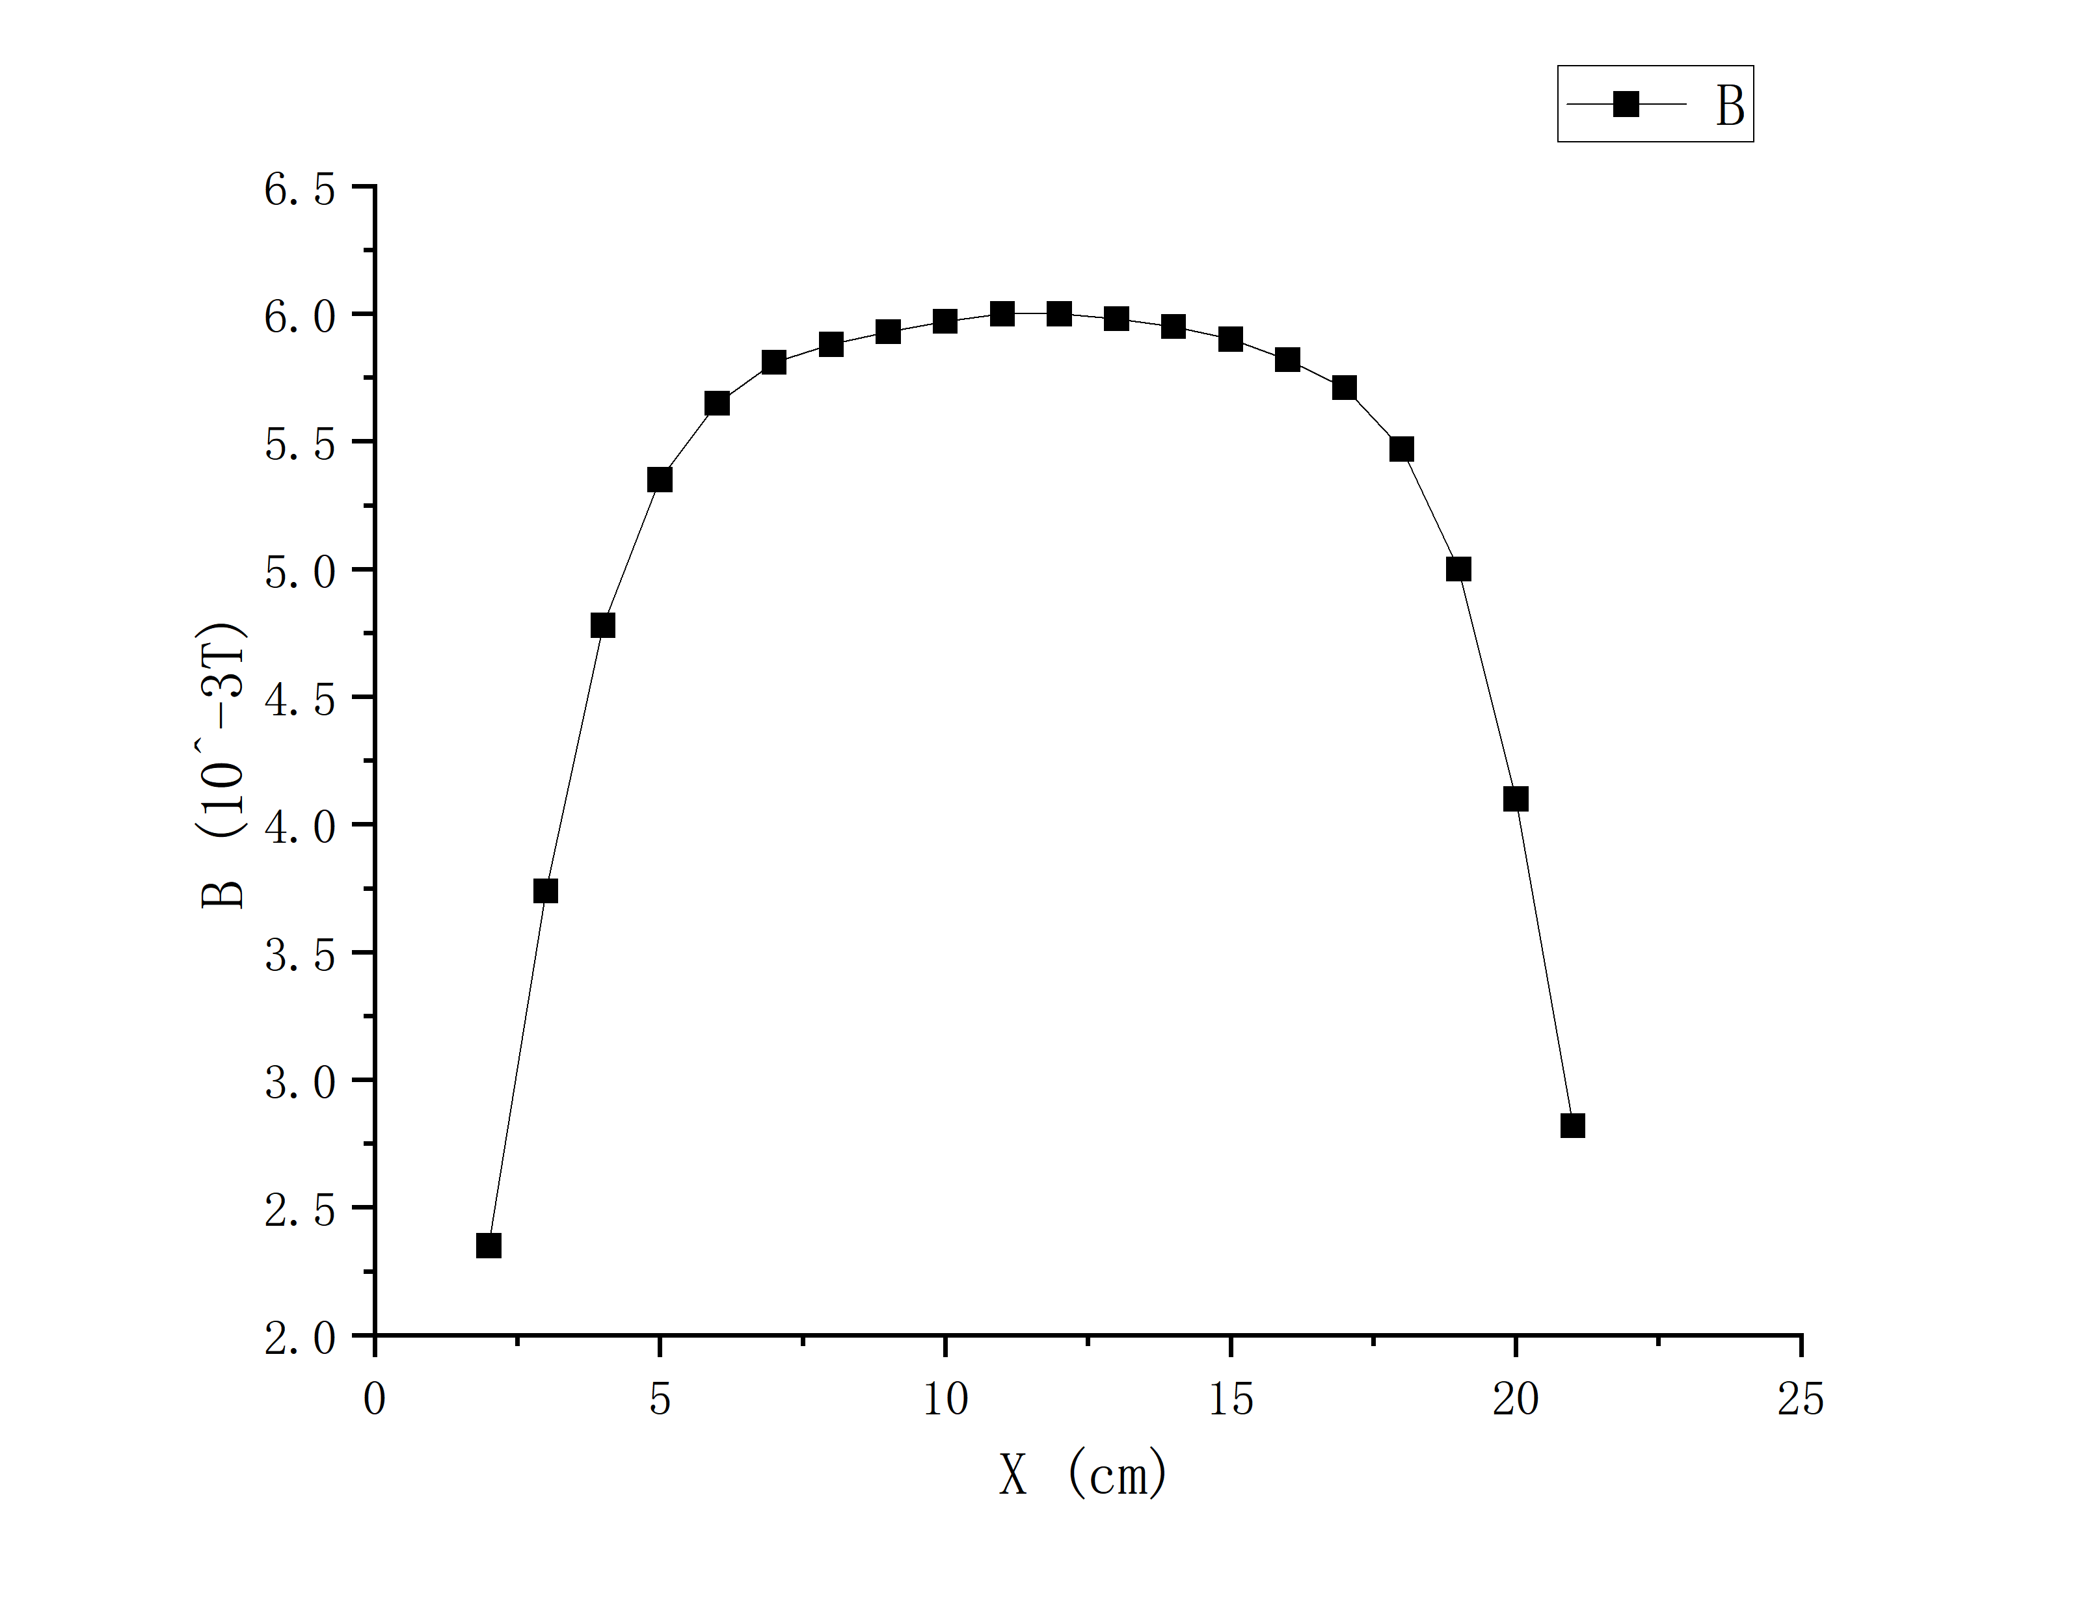
图12 螺线管轴线上磁场分布曲线
4.计算材料霍尔系数。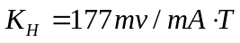,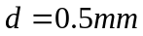
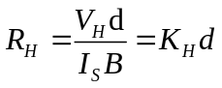 ------（10）
代入公式得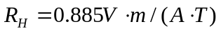
七、结果陈述：

1、V_{H}—I_{S}曲线和V_{H}—I_{M}曲线分别如图10和图11所示。
根据V_{H}—I_{S}曲线，分析得到实验材料的霍尔系数为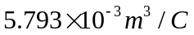；
根据V_{H}—I_{M}曲线，分析得到实验材料的霍尔系数为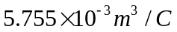；

2、螺线管轴线上磁场分布曲线如图7所示。从磁场分布曲线可以看出，远离端点的位置（6-14cm）磁感应强度B大致相同；越靠近两端，磁感应强度B越小。

八、实验总结与思考题
实验总结：
- 通过本次实验我掌握了霍尔效应的原理，了解了霍尔器件的相关知识如导电类型、载流子浓度、迁移率等以及霍尔器件的工作特性。并且学习使用霍尔器件测磁场的方法,并进一步了解了霍尔器件的特性及工作条件。也学会了用“对称测量法”消除副效应的影响。

- 思考题：
（1）如果磁感应强度B不垂直于霍尔片，对测量结果有何影响？如何由实验判断B与霍尔片是否垂直？
答：霍尔片感应到的是磁场的垂直分量，如果不垂直，会比实际的值小。
将霍尔片绕轴线方向左右旋转，观察示数大小变化，当时数最大时，就是B垂直于霍尔片。

（2）霍尔效应有哪些应用，试举一例，并简单阐述其原理。
答：霍尔效应在汽车工业中的应用：转向角度传感器。
原理：转向角度传感器使用磁场传感器来测量车辆的转向角度。霍尔元件被安装在转向机构附近，感知转向机构的磁场变化。当驾驶员转动方向盘时，转向机构会引起磁场的改变，从而产生相应的霍尔电压。转向角度传感器通过测量霍尔电压的变化来确定方向盘的旋转角度，并将该信息传递给车辆的电子控制单元（ECU）。这些数据用于辅助驾驶系统、电动助力转向系统和稳定控制系统等，以实现更精确和响应迅速的车辆转向控制。

指导教师批阅意见：

成绩评定：

预习  （20分） | 操作及记录  （40分） | 数据处理与结果陈述30分 | 思考题  10分 | 报告整体  印 象 | 总分

